Torek, 30. 11. 2021

**SLJ: KUŽA LUŽA**

DANES PRISLUHNITE PRAVLJICI LEOPOLDA SUHODOLČANA KUŽA LUŽA. NAJDETE JO V PRILOGI ZRAVEN.

VERJAMEVA, DA SI JO DOBRO POSLUŠAL IN UPAVA, DA TI JE BILA VŠEČ.

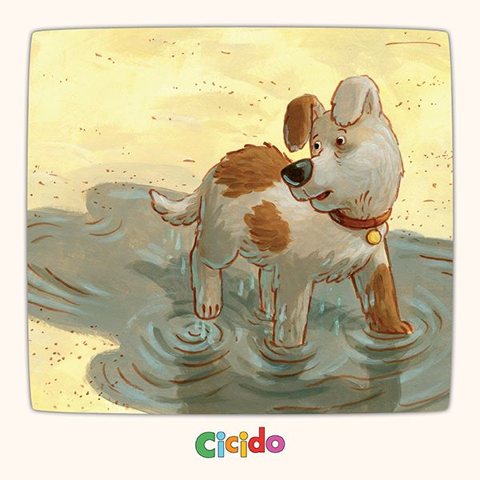PRIPRAVI SI BREZČRTNI ZVEZEK. NA SREDINO ZGORAJ PRESLIKAJ NASLOV Z RDEČO BARVICO KUŽA LUŽA.

NARIŠI PRIZOR IZ ZGODBE, KI TI JE BIL NAJBOLJ VŠEČ. POTRUDI SE, DA BO LIST ČIM BOLJ PORISAN. RIŠEŠ Z BARVICAMI.

ŽELIVA TI VELIKO ZABAVE PRI USTVARJANJU!

**MAT: SEŠTEVAM**

**PONOVIMO**

TO JE ZNAK, KI SI GA NAZADNJE SPOZNAL/A. SE ŠE SPOMNIŠ, KAKO SE IMENUJE? TO JE ZNAK **PLUS** . UPORABLJAMO GA, **KO UGOTAVLJAMO, KOLIKO JE VSE SKUPAJ :**

KADAR NEKDO NEKAJ DODA 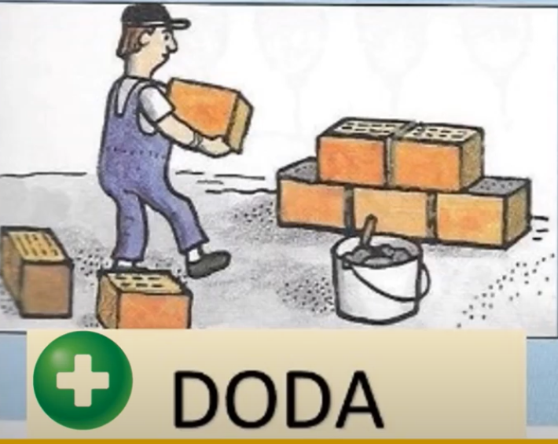 , KADAR KAJ DOBI 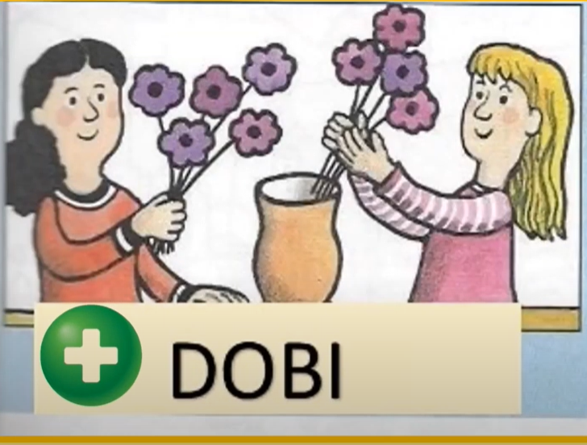,

ČE NEKDO PRIDE 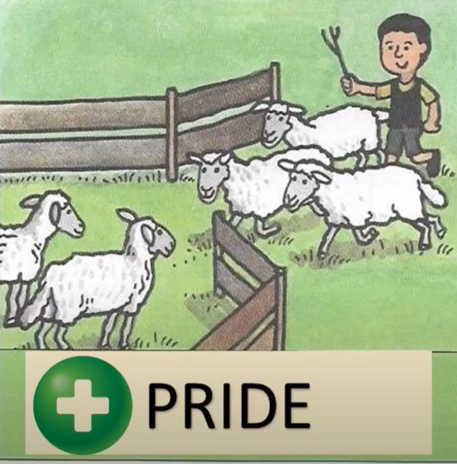 , NEKAJ PRINESE 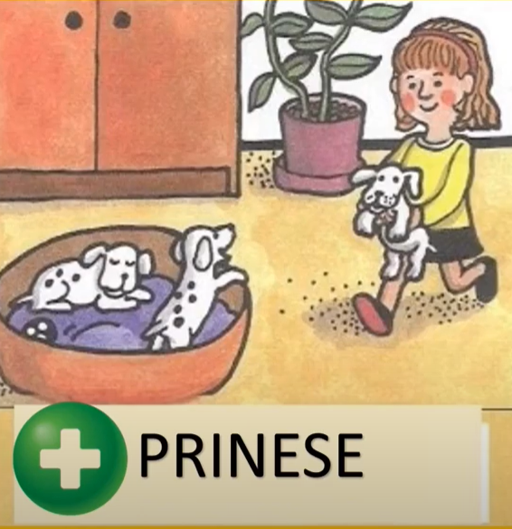

NABERE 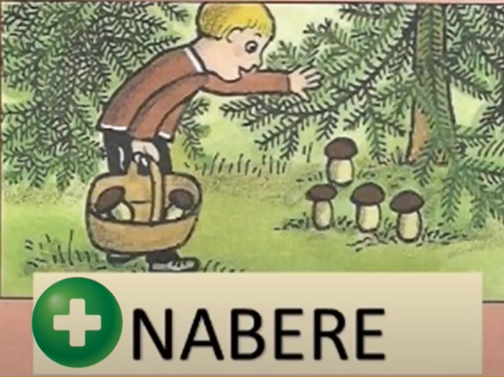, PRIHRANI, , PRISLUŽI,…

**UGOTAVLJAMO, KOLIKO JIH JE VSEH SKUPAJ** (OPEK, CVETIC, OVAC, PSIČKOV, GOB…). **NA KONCU IMAMO VEDNO VEČ KOT NA ZAČETKU.**

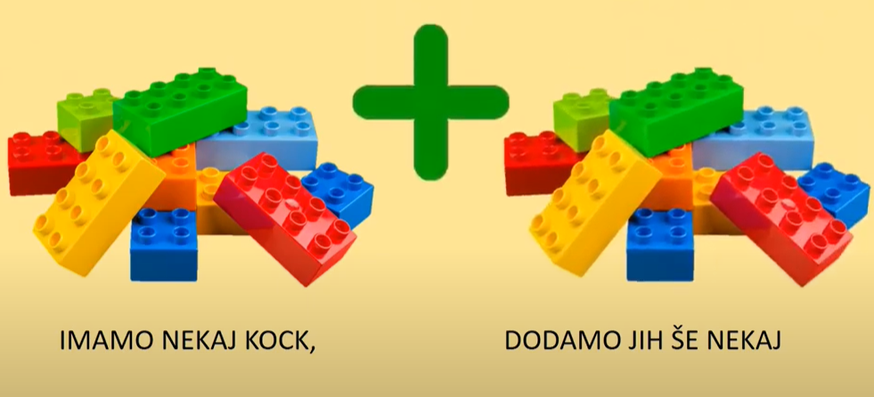 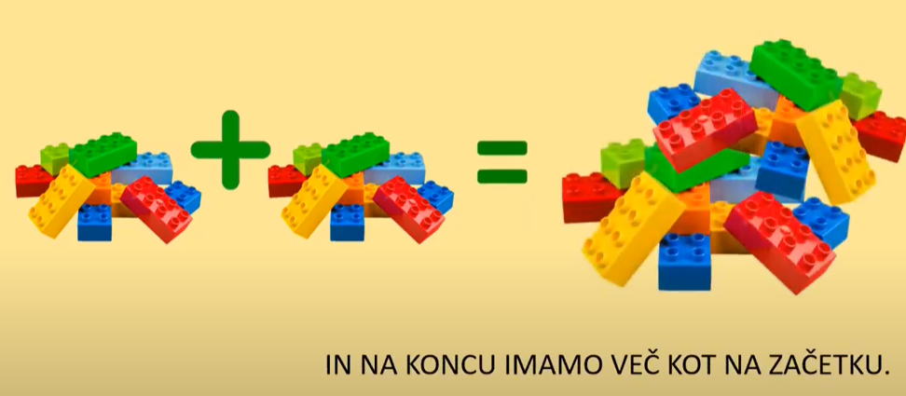

**PRIMER:** LILI IMA 3 MODRE KOCKE,BINE PA 2 RUMENI. KOLIKO KOCK IMATA LILI IN BINE SKUPAJ?





**PREBEREMO: TRI PLUS DVE JE ENAKO PET**

**TO JE MATEMATIČNI ZAPIS, KI SE IMENUJE RAČUN SEŠTEVANJA.** SEŠTELI SMO MODRE IN RUMENE KOCKE SKUPAJ IN UGOTOVILI, DA IMATA LILI IN BINE SKUPAJ 5 KOCK (5 JE REZULTAT ALI VSOTA **VSEH** KOCK).

 **ODPRI MODRI** SDZ NA STRANI 66. PROSI ZA POMOČ OSEBO, KI JE S TEBOJ, DA TE USMERJA.

NAVODILA:

* PRVA SLIKA: PREBERITE JIM BESEDILO NALOGE. OTROK POTEM PREŠTEJE AVTOMOBILE PRI LILI IN BINETU, PREŠTEJE PIKE, UGOTOVI, DA JE PIK ENAKO MNOGO KOT AVTOMOBILČKOV. OTROK PREBERE RAČUN, NATO MU VI ŠE ENKRAT PREBERITE VPRAŠANJE, NA KATEREGA NAJ VAM ODGOVORI. NA KONCU PA MU VI PREBERITE ODGOVOR.
* DRUGA SLIKA: PREBERITE JIM BESEDILO NALOGE. RAZUMEVANJE PREVERITE Z VPRAŠANJI: KOLIKO MAJIC JE IMELA LINA? KOLIKO MAJIC JE KUPILA MAMA? KOLIKO MAJIC IMA LINA SEDAJ?

OTROK SI POGLEDA SLIKO, PREBERE RAČUN IN POVE ODGOVOR.

* TRETJA SLIKA: PREBERITE BESEDILO. OTROK PREBERE RAČUN, GA RAZLOŽI IN POVE ODGOVOR.



* TAKO KOT LILI IN BINE, SE LAHKO S KOCKAMI (BARVICAMI,…) V PARU IGRATE TUDI DOMA.

TVOJA NALOGA JE, DA S KARTONČKI NASTAVIŠ RAČUN IN GA IZRAČUNAŠ.

* POGLEJ SI SPODNJE SLIKE, POVEJ KOLIKO JE ČESA, NASTAVI RAČUN IN GA IZRAČUNAJ.

NAMESTO DA RAČUNE NASTAVIŠ S KARTONČKI, JIH LAHKO PIŠEŠ TUDI NA LIST.

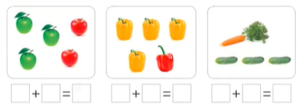

**GLASBENA UMETNOST: PESEM – JAZ IMAM PA GOSLICE**

* SEDI PO TURŠKO NA TLA, ROKE POLOŽI NA KOLENA, 3-KRAT GLOBOKO VDIHNI, ZAPRI OČI IN POSLUŠAJ, KAJ SLIŠIŠ.

ODPRI OČI IN POVEJ, KAJ SI SLIŠAL (NPR. ZVONEC, LAJANJE PSA, AVTOMOBILSKO HUPO, BRBOTANJE VODE NA ŠTEDILNIKU …).

* PROSI NEKOGA, DA KLIKNE (2-KRAT KLIK, ODPRI) NA SPODNJI POSNETEK. OB POSLUŠANJU SKLADBICE SE GIBLJI PO RITMU IN MELODIJI (SEDIŠ IN PLEŠEŠ Z ROKAMI PO ZRAKU, SE KOTALIŠ PO PROSTORU, PLEŠEŠ …).



* STE PREPOZNALI KAKŠEN INŠTRUMENT? (**KLAVIR, VIOLINA**) 

KLIKNI NA SPODNJI POSNETEK.



* POZNAŠ KAKŠNO PESEM, KI POJE O GOSLICAH? KAJ PA TOLE?

KLIKNI NA SPODNJI POSNETEK.

 

* PESEM VEČKRAT ZAPOJ. OB NJEJ LAHKO TUDI ZAPLEŠEŠ.

MCj03981470000[1]